Article

Prestigio MultiPad 7.0 HD: мощный 7-дюймовый планшет с высококачественным экраном
Планшетный компьютер Prestigio MultiPad 7.0 HD заметно выделяется на фоне других бюджетных 7-дюймовых планшетов. Для таких устройств нормой являются слабые экраны и одноядерные процессоры, тогда как герой этого материала предлагает дисплей с высоким разрешением – 1024 х 600 пикселей, а также мощный двухъядерный процессор с тактовой частотой 1,5 ГГц. При этом стоит Prestigio MultiPad 7.0 HD не намного дороже своих менее совершенных «собратьев».
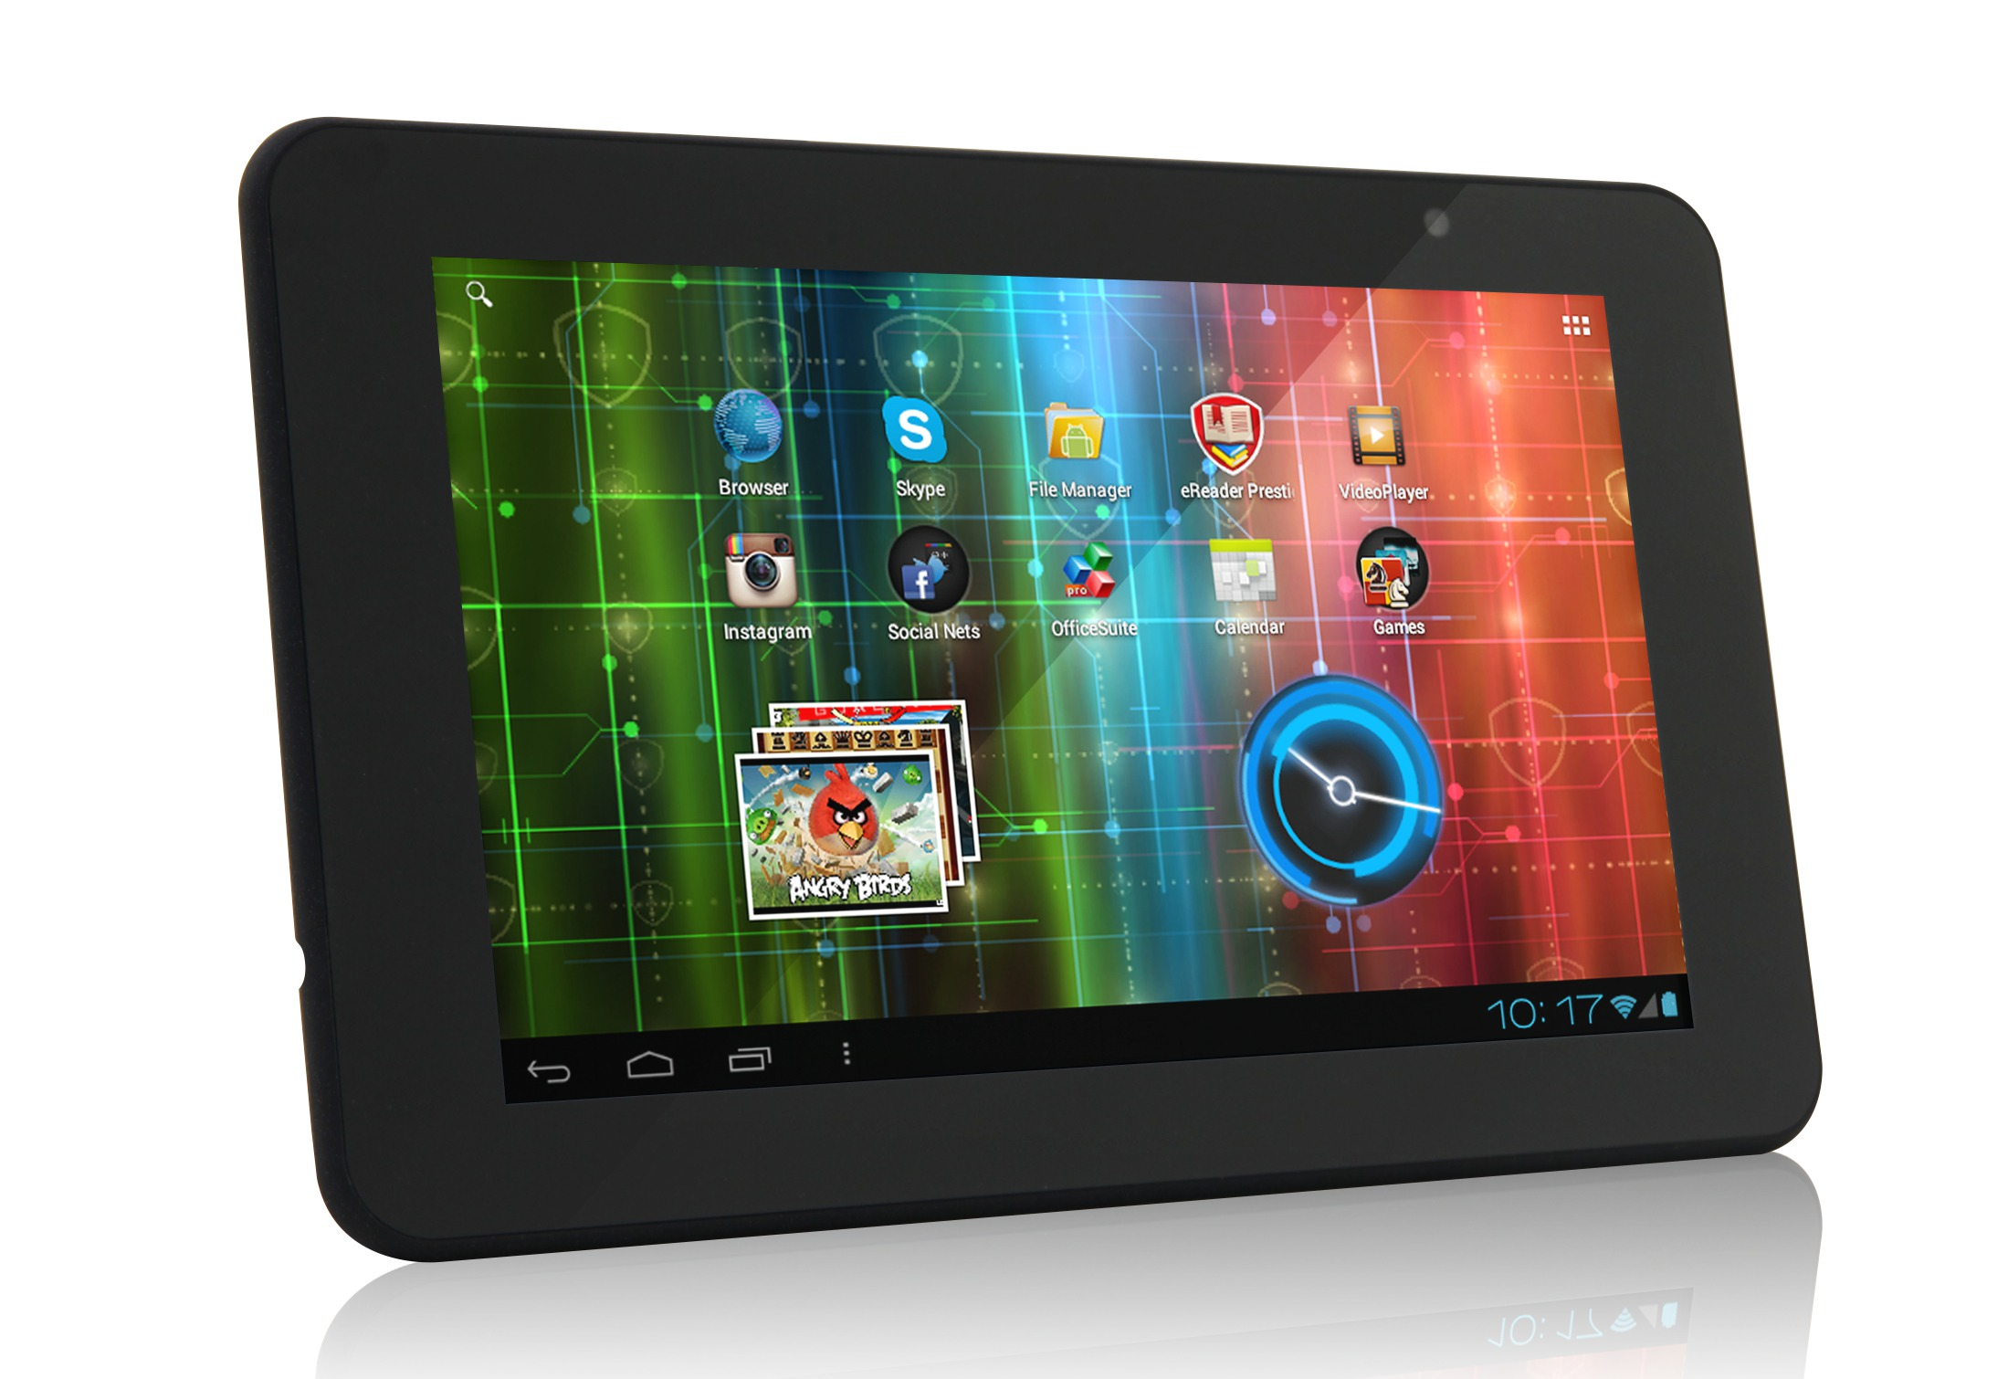
Prestigio MultiPad 7.0 HD понравился нам с первого взгляда – устройство выглядит изящно и отличается общей аккуратностью сборки. Дополняют картину положительные тактильные ощущения: пластиковый корпус с матовым покрытием приятен на ощупь и не собирает на своей поверхности пыль и отпечатки пальцев. Толщина модели не превышает 11,7 мм, тогда как ее вес равен 360 г – более чем приемлемые по современным меркам показатели.
Отдельно отметим аккуратную сборку: планшет оставляет ощущение качественного, тщательно изготовленного продукта, в котором нет места скрипам, кривым стыкам панелей и прочим неприятным моментам, свойственным недорогой электронике.

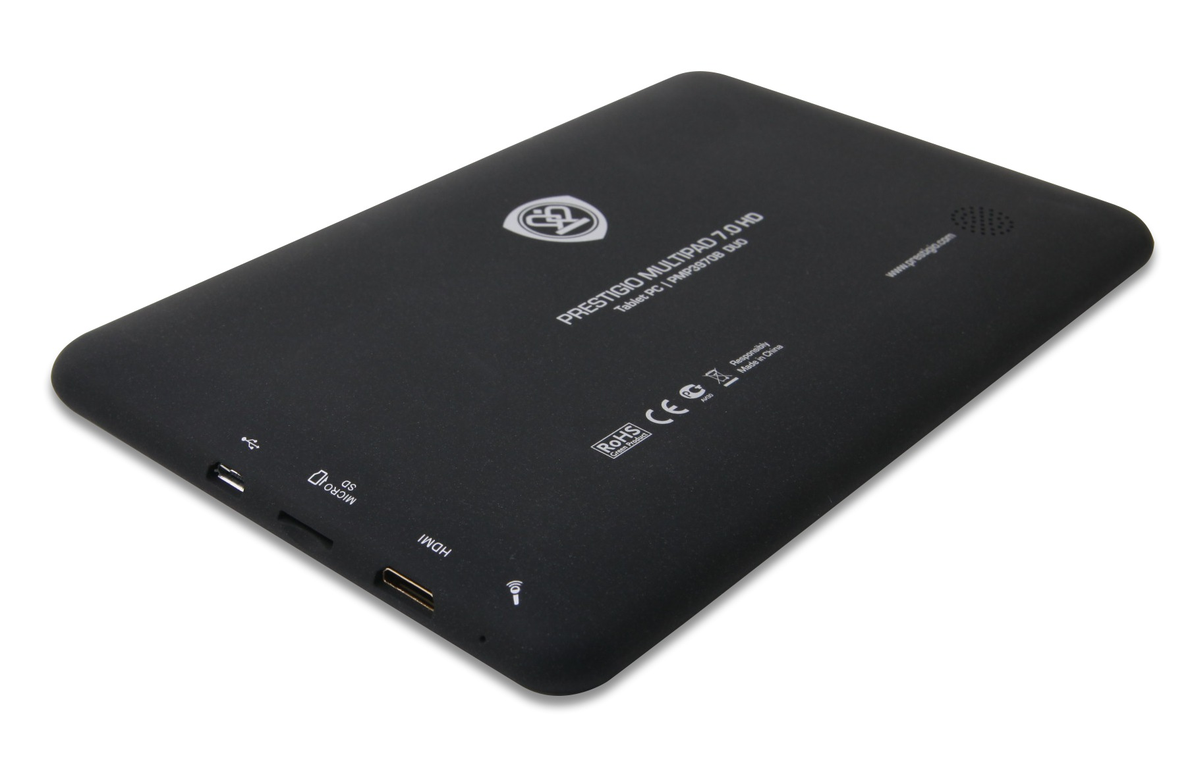
Обратимся к разъемам и органам управления. Аппаратных клавиш всего две: первая отвечает за регулировку громкости, вторая – за включение устройства/активацию дисплея. Расположены они на верхней грани корпуса. Большего количества кнопок и не требуется: учитывая, что Prestigio MultiPad 7.0 HD можно использовать и в вертикальном, и в горизонтальном положении (за смену ориентации изображения на экране отвечает G-сенсор), клавиши на лицевой панели выглядели бы лишними. Ведь они были бы оптимизированы только для одного из положений. Да и для операционной системы Android версии 4.0 и выше эти кнопки не являются обязательными... Словом, набор клавиш вполне логичен, и к их удобству у нас нет никаких претензий.
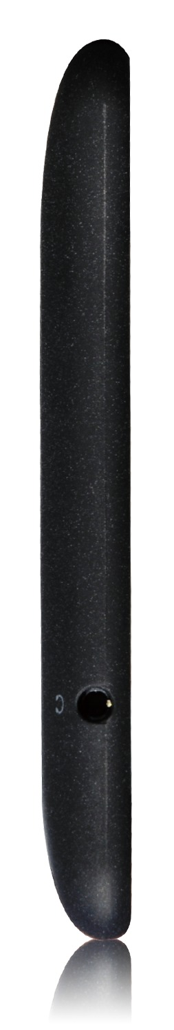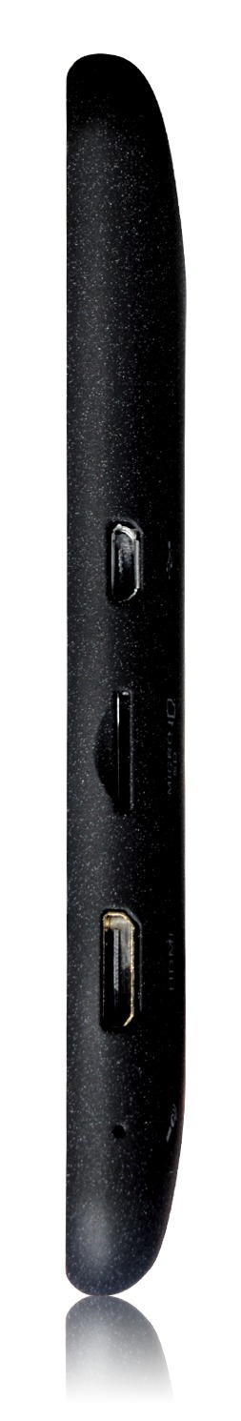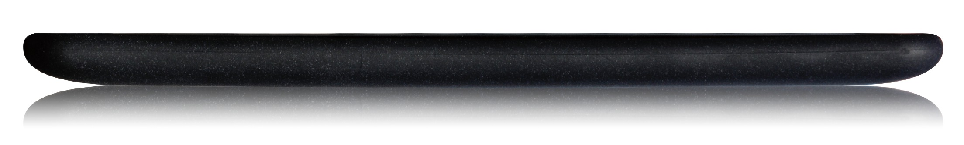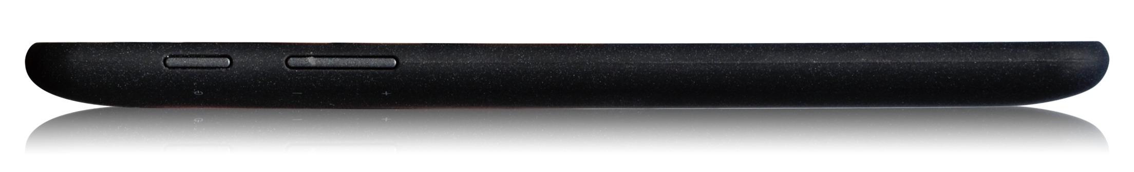
На левой грани только один разъем: это стандартное 3,5-миллиметровое гнездо для подключения гарнитур и наушников. На правой же грани находятся микрофон, порты MiniHDMI и MicroUSB, а также слот для установки карты памяти формата MicroSD.
Сразу же стоит отметить, что Prestigio MultiPad 7.0 HD может подзаряжаться от MicroUSB – ему не требуется отдельное зарядное устройство, что весьма удобно. Между тем порт MiniHDMI позволяет выводить мультимедийный контент из памяти устройства на телевизоры, домашние кинотеатры и компьютерные мониторы – будь то игры, фильмы или фотографии. Учитывая, что модель поддерживает интерфейс OTG и к ней можно подключать флеш-накопители, мыши и клавиатуры, в ряде ситуаций MultiPad 7.0 HD даже может подменить собой настольный компьютер!
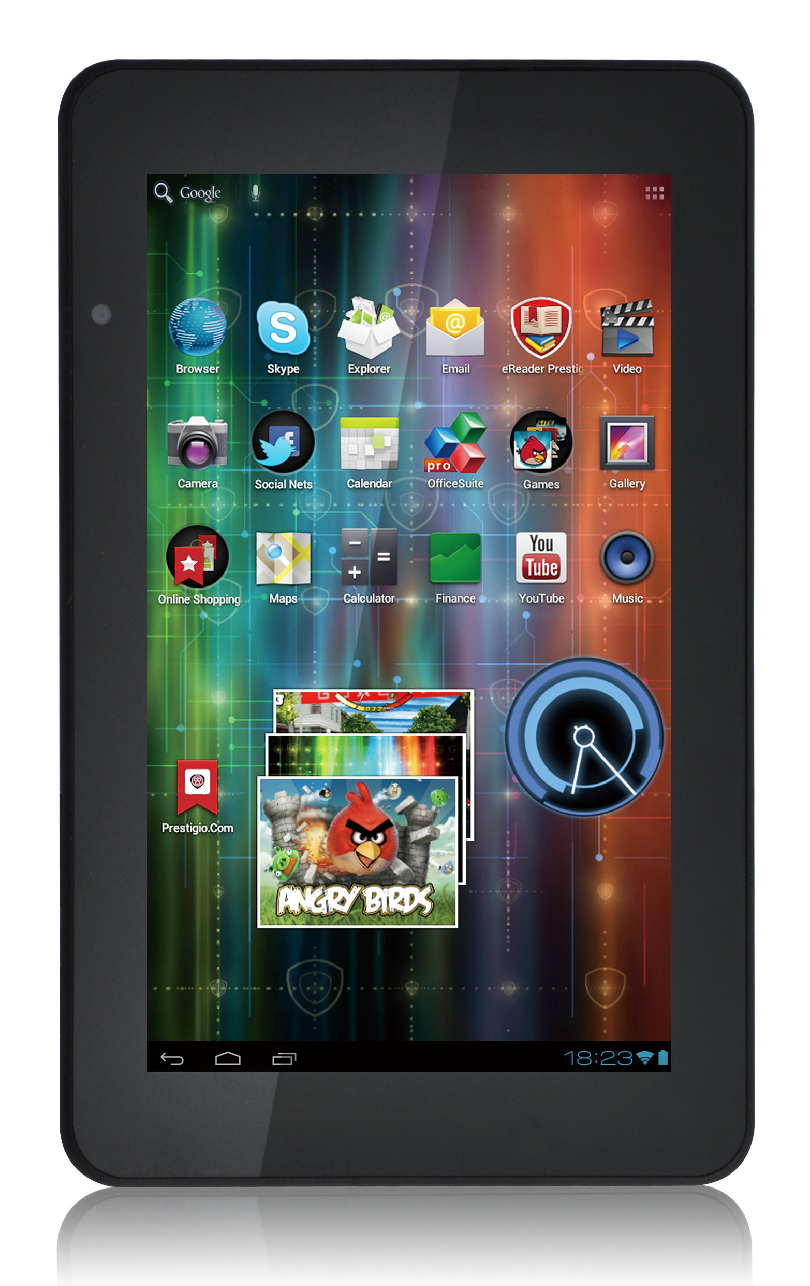
Кстати, об играх и видео: Prestigio MultiPad 7.0 HD базируется на весьма современном и мощном двухъядерном процессоре Amlogic AML8726-MXS с частотой 1,5 ГГц. Он дополнен графическим ускорителем Mali-400MP и 1 Гб оперативной памяти. Все эти компоненты обеспечивают очень высокую производительность, которой хватает для запуска самых современных игрушек с 3D-графикой. Видео в разрешении Full HD 1080p для Prestigio MultiPad 7.0 HD также не является проблемой, планшет максимально плавно проигрывает такие фильмы и клипы. Учитывая, что в модели предусмотрены весьма качественный динамик и яркий дисплей (о нем чуть ниже), Prestigio MultiPad 7.0 HD отлично подходит на роль портативного мультимедийного центра.
Несмотря на мощную аппаратную платформу, Prestigio MultiPad 7.0 HD остается поистине мобильным решением: благодаря мощному аккумулятору на 4 000 мАч планшет может проигрывать видео до 5 часов или отображать текстовую информацию до 10 часов. Если же позволить себе немного поиграть, «прогуляться» по сайтам в Интернете и посмотреть эпизод любимого сериала, то Prestigio MultiPad 7.0 HD придется заряжать через 7-8 часов.

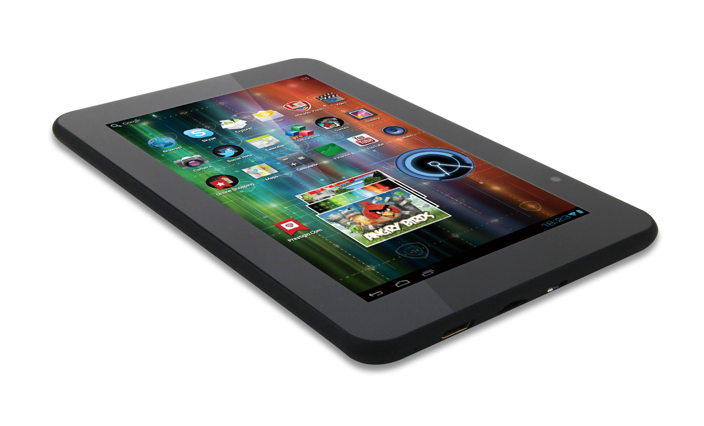
7-дюймовый TFT-дисплей действительно яркий – он обеспечивает отличное качество изображения как в помещении, так и при свете солнца. При этом картинка на нем очень четкая – благодаря разрешению в 1024 х 600 точек. Напомним, что в большинстве современных планшетов установлены аналогичные по диагонали экраны, но имеющие более низкое разрешение – 800 х 480. В итоге можно констатировать, что по качеству дисплея MultiPad 7.0 HD один из лучших в своем классе.
Интерфейс мультитач, который позволяет менять размер контента сдвижением-раздвижением пальцев, экраном Prestigio MultiPad 7.0 HD поддерживается.
Камера в планшете одна – она расположена на передней панели и предназначена для совершения видеозвонков в Skype и аналогичных сервисах. Разрешение камеры составляет 0,3 Мп. Для подключения к Интернету в Prestigio MultiPad 7.0 HD предусмотрен модуль беспроводной связи Wi-Fi (IEEE 802.11b/g/n), отличающийся высокой стабильностью работы.
В планшете установлен 4-гигабайтный накопитель, которого хватает для пары фильмов, нескольких музыкальных объемов и, например, коллекции фотографий. Но это далеко не предел: Prestigio MultiPad 7.0 HD поддерживает MicroSD-карты объемом до 32 Гб, так что емкость встроенной памяти можно довести до 36 Гб – впечатляющий показатель! Такого объема хватит на месячный отпуск – даже в том случае, если вы планируете ежедневно «сбрасывать» на планшет фотографии с цифровой фотокамеры и регулярно смотреть сериалы.

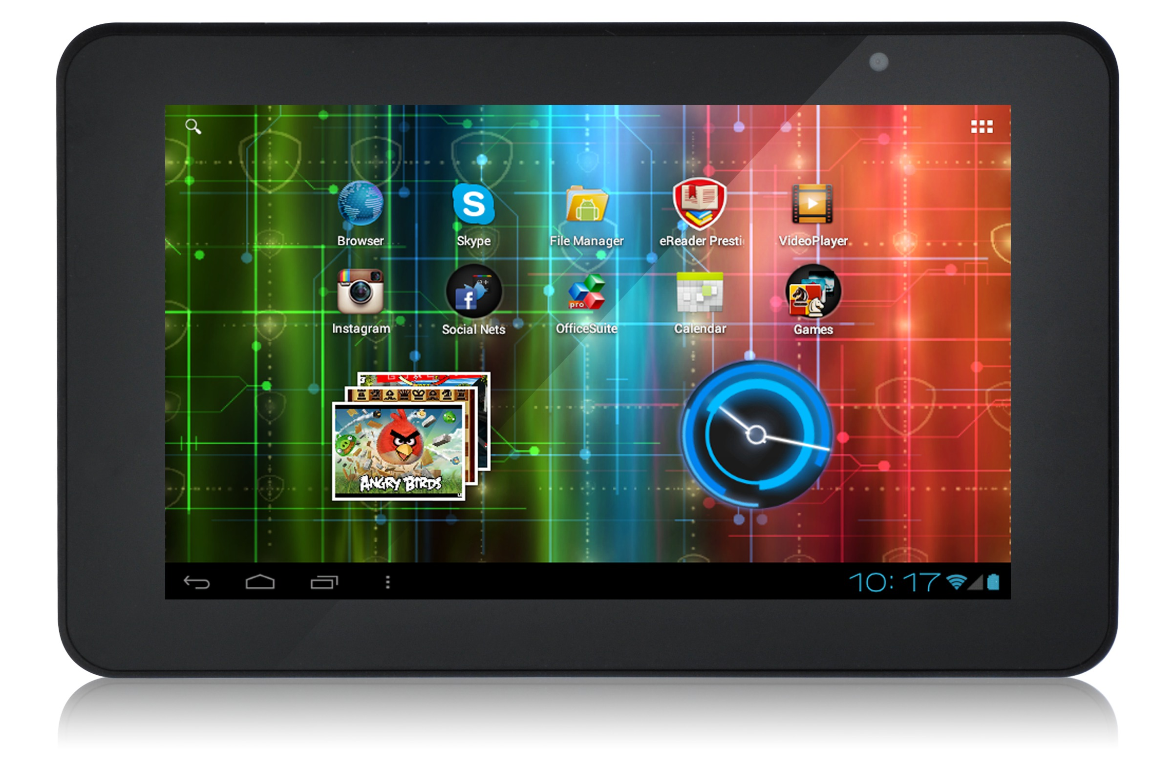
Планшетные компьютеры Prestigio всегда отличались качественной программной частью, и модель Prestigio MultiPad 7.0 HD не является исключением. Судите сами: она работает под управлением операционной системы Android 4.1 Jelly Bean, одной из самых последних разработок компании Google. При этом в Prestigio позаботились об удобстве пользователей и реализовали возможность загрузки обновлений «по воздуху»: их наличие можно проверить при подключении планшетного компьютера к Интернету по Wi-Fi. Еще одна особенность модели – наличие отличной подборки предустановленных приложений. К примеру, здесь есть оплаченная версия Office Suite Pro, позволяющая просматривать, создавать и редактировать файлы Microsoft Office. Клиенты Facebook и Twitter, фирменное приложение для чтения eReader Prestigio c каталогом на несколько сотен тысяч книг, Angry Birds – всего более трех десятков полезных программ и игр.
Напоследок – о комплектации. Начнем с того, что Prestigio MultiPad 7.0 HD может похвастать красивой коробкой, которую вполне можно назвать подарочной. Содержимое – под стать: здесь есть кабели USB и OTG, блок зарядного устройства, инструкция и гарантийный талон. Гарантия, кстати, мало того что двухгодичная, так еще и международная: вы можете обратиться в любой из сервисных центров Prestigio, находящихся в десятках стран.
Подытожим сказанное выше. Prestigio MultiPad 7.0 HD нам определенно понравился: это отличное устройство, объединяющее в себе премиальный дизайн, высочайшую скорость работы и современное программное обеспечение. Особо подчеркнем, что в модели задействован яркий экран с высоким разрешением, которое пока является редкостью в классе 7-дюймовых планшетов. Ну и не стоит забывать о двухгодичной гарантии – этот фирменный бонус от Prestigio делает протестированный планшетный компьютер еще более выгодным вариантом.

Загрузить фотографии и спесификации продукта.

О Prestigio
Prestigio предлагает исключительное сочетание элегантности, изысканности, высокого качества продукции, передовых технологий и современного дизайна в более чем 70 странах. Цель Prestigio стремится обеспечить улучшение качества жизни за счет доступных, качественных и современных товаров.Компания предлагает покупателям планшетные ПК, устройства для чтения электронных книг, смартфоны, GPS навигаторы, автомобильный видео регистраторы, мобильные устройства хранения, десктопы, аксессуары и многое другое. Prestigio стремится предоставлять инновационные и надежные товары, удовлетворяя таким образом растущий спрос на доступные и при этом высококлассные цифровые товары и аксессуары к ним. Для дополнительной информации посетите www.prestigio.com.

